# Министерство науки и высшего образования Российской Федерации

## Федеральное государственное бюджетное образовательное учреждение высшего образования

## «Новосибирский государственный технический университет»

NSTU_Logo_blue

## Кафедра теоретической и прикладной информатики

### Лабораторная работа № 1 по дисциплине «Базы данных»

Вариант 4

|  |  |  |  |  |
| --- | --- | --- | --- | --- |
| сигма градиент синий1 | Факультет: | ПМИ |  |  |
| Группа: | ПМ-63 |  |  |
| Студенты: | Кожекин М.В.  Утюганов Д.С. |  |  |
|  |  |  |  |
| Преподаватели: | Стасышина Т.Л.  Хайленко Е.А. |  |  |

Новосибирск

2019

1. Ознакомиться с интерфейсом и возможностями программы phpPgAdmin.
2. Изучить набор команд языка SQL, связанный с созданием базы данных, созданием, модификацией структуры таблиц и их удалением, вставкой, модификацией и удалением записей таблиц: *create database* – создание базы данных; *database* – выбор существующей базы данных; *close database* – закрытие текущей базы данных; *drop database* – удаление базы данных;

|  |  |
| --- | --- |
| *create table* | – создание таблицы базы данных; |
| *alter table* | – модификация структуры таблицы базы данных; |
| *drop table* | – удаление таблицы базы данных; |
| *insert* | – добавление одной или нескольких строк в таблицу; |
| *delete* | – удаление одной или нескольких строк из таблицы; |
| *update* | – модификация одной или нескольких строк таблицы. |

1. Из командной строки в существующей базе данных **students** командой

*new\_schema* [*имя схемы*][*имя базы данных*]

создать схему базы данных с произвольным именем (имя базы данных **students**).

[pmi-b6306@students ~]$ new\_schema pmib6306 students

1. Используя программу *phpPgAdmin*,в созданной схеме создать четыре таблицы. При создании таблиц предусмотреть выполнение следующих условий:

* поля номер поставщика, номер детали, номер изделия во всех таблицах имеет символьный тип и длину 6;
* поля рейтинг, вес и количество имеют целочисленный тип;
* поля фамилия, город (поставщика, детали или изделия), название

(детали или изделия) имеют символьный тип и длину 20;

* ни для одного поля не предусматривается использование индексов;
* для всех полей допускаются значения NULL и значения дубликаты, кроме полей номер поставщика из таблицы S, номер детали из таблицы P, номер изделия из таблицы J.

Таблицы S и P создать средствами системы меню программы *phpPgAdmin*, таблицы J и SPJ создать, написав и выполнив соответствующие запросы для создания таблиц (команда *Create table*).

Создадим таблицы S и P через формы в phpPgAdmin

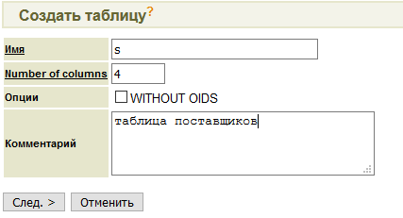

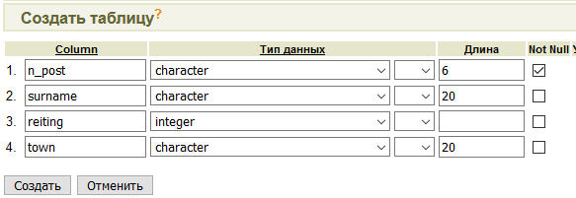

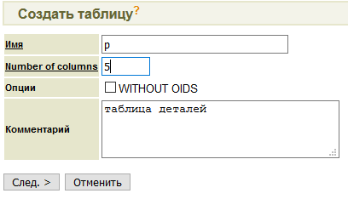

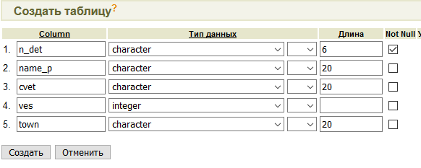

Оставшиеся 2 таблицы создадим через SQL-запросы

|  |
| --- |
| -- таблица изделий  CREATE TABLE j (      n\_izd character(6) NOT NULL,      name\_j character(20),      town character(20)  ) WITH OIDS;  -- таблица поставок  CREATE TABLE spj (      n\_post character(6) NOT NULL,      n\_det character(6) NOT NULL,      n\_izd character(6) NOT NULL,      kol integer  ) WITH OIDS; |

Данных не найдено.

Время выполнения: 165.039 мсек

SQL-запрос выполнен.

В результате в нашей схеме появится 4 таблицы

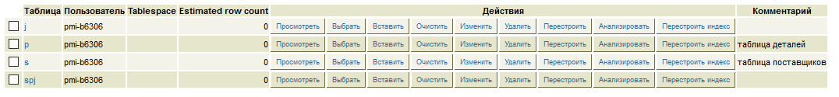

1. Записать и выполнить совокупность запросов для занесения нижеприведенных данных в созданные таблицы:

insert into имя\_таблицы [(поле [,поле]...)]

values (константа [,константа]...)

**Таблица поставщиков (S)**

|  |  |  |  |  |
| --- | --- | --- | --- | --- |
| Номер поставщика | Фамилия | Рейтинг | Гоpод | INSERT INTO s VALUES  ('S1','Смит ',20,'Лондон'),  ('S2','Джонс',10,'Париж '),  ('S3','Блейк',30,'Париж '),  ('S4','Кларк',20,'Лондон'),  ('S5','Адамс',30,'Атенс '); |
| S1 | Смит | 20 | Лондон |
| S2 | Джонс | 10 | Париж |
| S3 | Блейк | 30 | Париж |
| S4 | Кларк | 20 | Лондон |
| S5 | Адамс | 30 | Афины |

**Таблица деталей (P)**

|  |  |  |  |  |  |
| --- | --- | --- | --- | --- | --- |
| Hомеp детали | Название | Цвет | Вес | Гоpод | INSERT INTO p VALUES  ('P1','Гайка','Красный',12,'Лондон'),  ('P2','Болт','Зеленый',17,'Париж '),  ('P3','Винт','Голубой',17,'Рим'),  ('P4','Винт','Красный',14,'Лондон'),  ('P5','Кулачок','Голубой',12,'Париж '),  ('P6','Блюм','Красный',19,'Лондон'); |
| P1 | Гайка | Красный | 12 | Лондон |
| P2 | Болт | Зеленый | 17 | Париж |
| P3 | Винт | Голубой | 17 | Рим |
| P4 | Винт | Красный | 14 | Лондон |
| P5 | Кулачок | Голубой | 12 | Париж |
| P6 | Блюм | Красный | 19 | Лондон |

**Таблица изделий (J)**

|  |  |  |  |
| --- | --- | --- | --- |
| Hомеp изделия | Название | Гоpод | INSERT INTO j VALUES  ('J1','Жёсткий диск','Париж'),  ('J2','Перфоратор','Рим'),  ('J3','Считыватель','Афины'),  ('J4','Принтер','Афины'),  ('J5','Флоппи-диск','Лондон'),  ('J6','Терминал','Осло');  ('J7','Лента','Лондон'); |
| J1 | Жесткий диск | Париж |
| J2 | Перфоратор | Рим |
| J3 | Считыватель | Афины |
| J4 | Принтер | Афины |
| J5 | Флоппи-диск | Лондон |
| J6 | Терминал | Осло |
| J7 | Лента | Лондон |

**Таблица поставок (SPJ)**

|  |  |  |  |  |
| --- | --- | --- | --- | --- |
| Hомер поставщика | Номер детали | Hомеp изделия | Количество | INSERT INTO spj VALUES  ('S1','P1','J1','200'),  ('S1','P1','J4','700'),  ('S2','P3','J1','400'),  ('S2','P3','J2','200'),  ('S2','P3','J3','200'),  ('S2','P3','J4','500'),  ('S2','P3','J5','600'),  ('S2','P3','J6','400'),  ('S2','P3','J7','800'),  ('S2','P5','J2','100'),  ('S3','P3','J1','200'),  ('S3','P4','J2','500'),  ('S4','P6','J3','300'),  ('S4','P6','J7','300'),  ('S5','P2','J2','200'),  ('S5','P2','J4','100'),  ('S5','P5','J5','500'),  ('S5','P5','J7','100'),  ('S5','P6','J2','200'),  ('S5','P1','J4','100'),  ('S5','P3','J4','200'),  ('S5','P4','J4','800'),  ('S5','P5','J4','400'),  ('S5','P6','J4','500'); |
| S1 | P1 | J1 | 200 |
| S1 | P1 | J4 | 700 |
| S2 | P3 | J1 | 400 |
| S2 | P3 | J2 | 200 |
| S2 | P3 | J3 | 200 |
| S2 | P3 | J4 | 500 |
| S2 | P3 | J5 | 600 |
| S2 | P3 | J6 | 400 |
| S2 | P3 | J7 | 800 |
| S2 | P5 | J2 | 100 |
| S3 | P3 | J1 | 200 |
| S3 | P4 | J2 | 500 |
| S4 | P6 | J3 | 300 |
| S4 | P6 | J7 | 300 |
| S5 | P2 | J2 | 200 |
| S5 | P2 | J4 | 100 |
| S5 | P5 | J5 | 500 |
| S5 | P5 | J7 | 100 |
| S5 | P6 | J2 | 200 |
| S5 | P1 | J4 | 100 |
| S5 | P3 | J4 | 200 |
| S5 | P4 | J4 | 800 |
| S5 | P5 | J4 | 400 |
| S5 | P6 | J4 | 500 |

Убедиться в успешности выполненных действий. При необходимости исправить ошибки.

24 запис(ь/и/ей) обработано.

Время выполнения: 115.516 мсек

SQL-запрос выполнен.

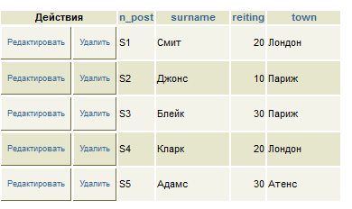

Остальные таблицы также заполнены данными.

1. Проверить результат заполнения таблиц, написав и выполнив простейший запрос

*select \* from имя\_таблицы*

При наличии ошибок выполнить корректировку, исправив либо удалив ошибочные строки таблиц *delete имя\_таблицы where предикат update имя\_таблицы set поле=выражение* [,*поле=выражение*]... *where предикат*

Указанный предикат должен однозначно специфицировать удаляемые либо модифицируемые строки посредством задания соответствующих условий, которым должны удовлетворять отдельные поля строки.

Если посредством значений полей это сделать невозможно, можно прибегнуть к использованию значений скрытого oid-столбца, представляющего собой, по сути, внутренний номер строки. Для этого необходимо предварительно получить значения oid-столбца для занесенных строк

*select oid*, *\* from имя\_таблицы*,

а затем требуемые значения использовать при формировании условий в операторах удаления либо модификации.

|  |  |
| --- | --- |
| SELECT \* from j | SELECT OID,\* from j |
|  |  |

1. Средствами системы меню программы *phpPgAdmin* выполнить модификацию структуры таблицы SPJ, добавив поле с датой поставки. Убедиться в успешности выполненных действий. При необходимости исправить ошибки.

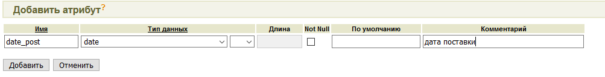

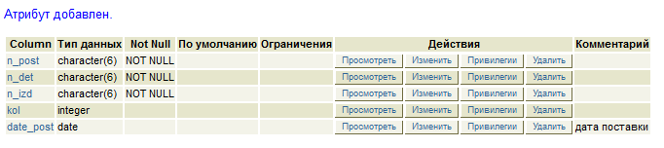

Занести произвольные даты поставки, использую меню программы *phpPgAdmin*.

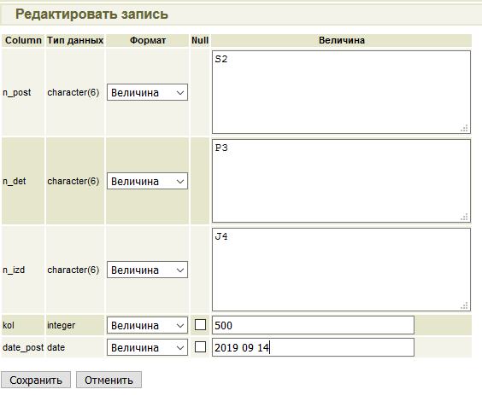

В результате часть изменится часть дат.

